
FACULTAD DE INGENIERIA
_______________________________________________
INGENIERIA DE SISTEMAS COMPUTACIONALES

FUNDAMENTOS DE PROGRAMACIÓN

INTEGRANTES:
Guiop Tucto, Abner Jhonny
Muñante Padilla, Rodolfo
Quispe Medina, David Isaac
Vargas Campián, Rubén Darío

DOCENTE:
Pardo Zapata, Percy Angel

2026
- Observación de Campo y Bitácora del Proceso (Mesa de Partes Virtual)

Selección de identidad: Para este trabajo se seleccionó la Mesa de Partes Virtual de la Municipalidad Distrital de San Juan de Lurigancho (MDSJL). Debido a los horarios laborales y con la autorización previa del docente, se optó por la modalidad virtual, la cual permite analizar de forma directa cómo una entidad pública gestiona la recepción digital de documentos bajo el marco de la Ley N.° 31170. Esta plataforma fue elegida porque presenta un flujo claro de registro, validación y confirmación que sirve como base para diseñar el prototipo del curso.

Proceso observado: El trámite realizado consistió en una Solicitud de Acceso a la información Pública dirigida a la Gerencia de Seguridad Ciudadana sobre el sistema de videovigilancia distrital. El flujo observado constó de tres etapas:

- Ingreso de registro de datos: Se accedió a la plataforma web institucional, se realizó el registro de usuario y se procedió con el trámite (tipo de servicio, tipo de documento, número correlativo, folios y asunto). Se adjuntó la solicitud formal en formato PDF.

- Procesamiento y confirmación en línea: Al enviar la solicitud, el sistema validó los campos, emitió un mensaje de confirmación inmediata en pantalla y generó el código temporal SOL-2026-00001 con estado PRESENTADO fechado el 03/10/2026 a las 23:06 horas.

- Validación administrativa y salida final: El 05/10/2026 a las 08:02 horas (primer día hábil siguiente), la entidad revisó el documento y remitió una notificación formal por correo electrónico. El estado cambió a APROBADO PARA SU ATENCIÓN y se le asignó el número de expediente formal definitivo: E-0049132-2026.
A continuación de presentan las evidencias del proceso observado:

Figura 1. Registro del trámite y carga de requisitos
Se observa el llenado del formulario web con los datos de entrada requeridos y también se muestra el archivo PDF adjunto.
Fecha y hora de captura: 03/10/2026 – 23:05 h.
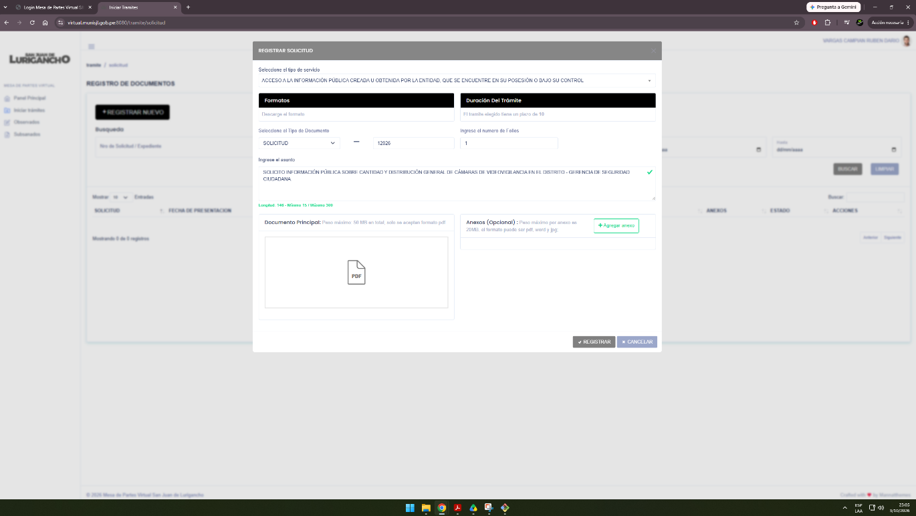
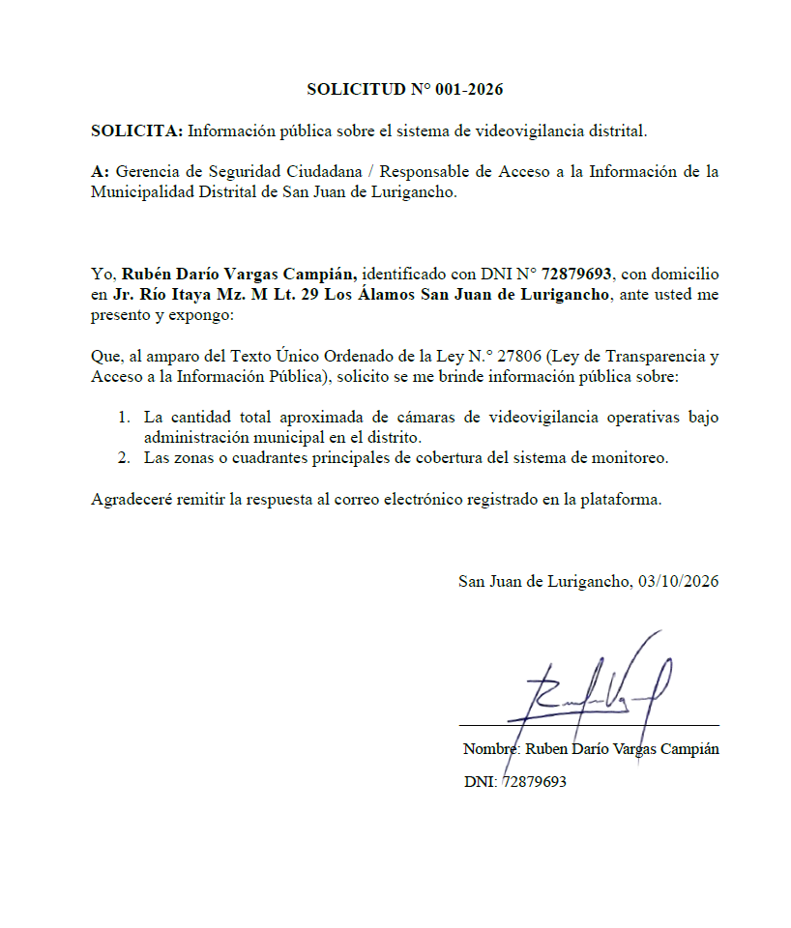
Figura 2. Confirmación inmediata y generación de código de solicitud
Ventana emergente que confirma el registro exitoso en la base de datos municipal y asigna el código SOL-2026-00001 en estado PRESENTADO
Fecha y hora de captura: 03/10/2026 – 23:09 h.
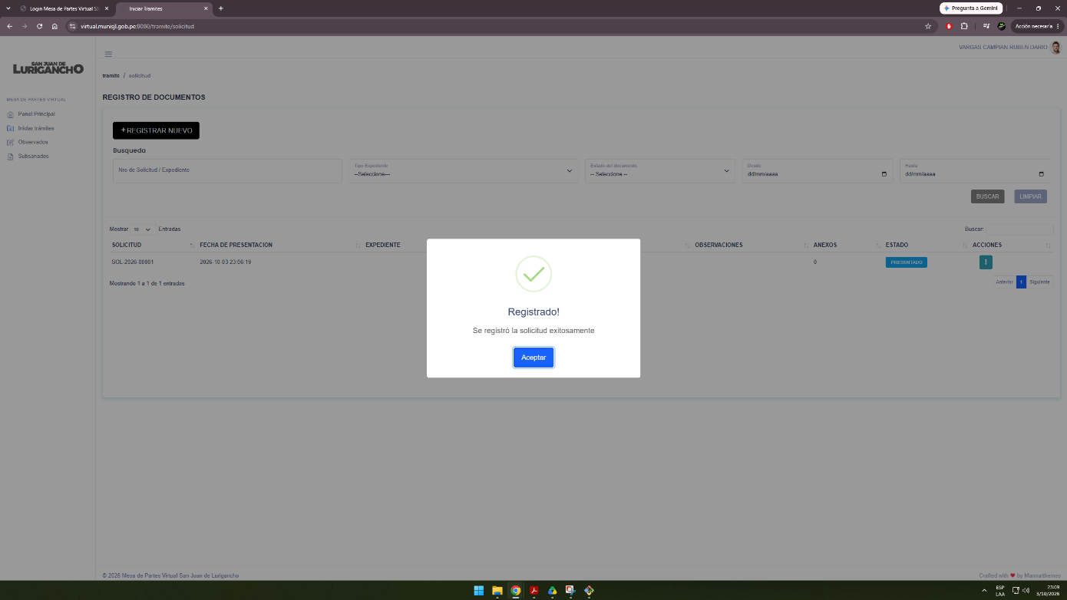

Figura 3. Notificación formal y asignación de expediente definitivo
Correo electrónico institucional confirmando la aprobación del trámite y asignando el número de expediente E-0049132-2026 para su atención interna.
Fecha y hora de captura: 05/10/2026 – 08:02 h.
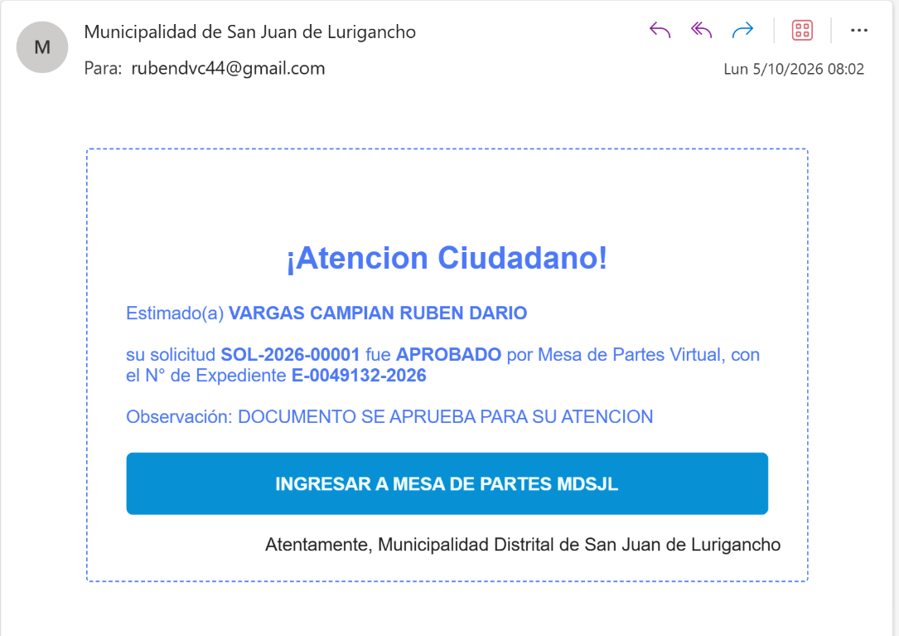
- Levantamiento de Requerimientos (Entrada, procesos y salida)

A partir de la experiencia con la plataforma virtual de la Municipalidad Distrital de San Juan de Lurigancho, se determinaron los componentes del sistema para el prototipo en Python:

- Tabla de Entradas, Procesos y Salidas
COMPONENTE | VARIABLE | DESCRIPCION
Entradas | tipo_servicio | Tipo de trámite seleccionado (ej. Acceso a la información pública)
Entradas | tipo_documento | Clasificación del escrito (ej. Solicitud)
Entradas | numero_documento | Número correlativo del documento (ej. 12026)
Entradas | folios | Cantidad de hojasdel archivo (>0)
Entradas | asunto | Detalle o motivo de la solicitud (no vacío)
Entradas | dni_solicitante | DNI del usuario (longitud exacta de 8 dígitos numéricos)
Entradas | nombres_apellidos | Nombre completo del ciudadano
Entradas | correo | Correo electrónico para el envío de notificaciones
Entradas | archivo_pdf | Documento principal adjunto en formato .pdf
Procesos | Validación | Verificar campos obligatorios y formato correcto de DNI.
Procesos | Marca de tiempo | Registro de la fecha y hora exacta del envío.
Procesos | Persistencia | Guardado de los registros en un archivo local para no perder datos.
Salidas | codigo_solicitud | Código inicial generado (ej. SOL-2026-00001)
Salidas | numero_expediente | Código formal asignado tras la revisión (ej. E-0049132-2026)
Salidas | estado | Estado actual (PRESENTADO, APROBADO, etc)
Salidas | notificacion | Mensaje de confirmación y resumen del registro

- Problemas frecuentes identificados y soluciones para el prototipo

  - Restricción en campos de texto: El formulario web no admitió caracteres especiales ni ceros a la izquierda (como guiones en 001-2026), forzando a escribir 12026.
Solución: En el prototipo se usarán cadenas de texto (str) con validaciones flexibles para aceptar formatos administrativos estándar.

  - Latencia en la confirmación formal: Hubo una espera de casi dos días hasta recibir la confirmación por correo con el número de expediente formal definitivo.
Solución: El programa emitirá un ticket de registro inmediato con su código correlativo de seguimiento en el momento de guardar los datos.

  - Validación de archivos: Si el usuario no adjunta el formato adecuado, el trámite se detiene.
Solución: El algoritmo comprobará que la extensión del archivo sea válida antes de permitir el registro.

- Generación y selección de soluciones

Se evalúan dos alternativas y se comparan frente a la posibilidad de tercerizar el software.

Alternativa 1: Modular con arreglos paralelos unidimensionales, esto permite mantener tipos nativos en cada arreglo. Con costo 0 ya que se desarrolla de manera interna en Python sin herramientas adicionales.

Alternativa 2: Matriz bidimensional de tamaño N x M donde cada fila es un expediente, esto obliga a forzar todos los datos a un solo tipo para llenar la matriz. De la misma manera tiene costo cero porque se desarrolla de manera interna.

Alternativa 3: Tercerizar con software comercial el cual tiene una configuración cerrada según lo que el proveedor nos venda, sin embargo, el precio es alto.

Dadas las alternativas se elije la numero 1 porque tiene correspondencia con el problema, cada registro comparte el mismo índice de posición, lo que facilita vincular los datos de un mismo tramite de manera intuitiva y sin correos de conversión. También facilita la implementación de los tres algoritmos clave pedidos: inserción, búsqueda y ordenamiento.

